АДМИНИСТРАЦИЯ

РУССКО-ЖУРАВСКОГО СЕЛЬСКОГО ПОСЕЛЕНИЯ

ВЕРХНЕМАМОНСКОГО МУНИЦИПАЛЬНОГО РАЙОНА

ВОРОНЕЖСКОЙ ОБЛАСТИ

ПОСТАНОВЛЕНИЕ

от 14 ноября 2019 г. № 35

-----------------------------------

с. Русская Журавка

О внесении изменений и дополнений в постановление администрации Русско-Журавского сельского поселения Верхнемамонского муниципального района Воронежской области № 26 от 08.12.2017 года «Об утверждении Муниципальной программы «Формирование современной городской Русско-Журавского сельского поселения Верхнемамонского муниципального района Воронежской области

на 2018-2022 годы»

В соответствии с решением Совета народных депутатов Русско-Журавского сельского поселения Верхнемамонского муниципального района Воронежской области № 23 от 11.10.2019 года «О внесении изменений в решение Совета народных депутатов Верхнемамонского сельского поселения от 26.12.2018 г. № 28 «О бюджете Верхнемамонского сельского поселения Верхнемамонского муниципального района Воронежской области на 2019 год и плановый период 2020 и 2021 годов», постановлением администрации Русско-Журавского сельского поселения Верхнемамонского муниципального района № 29 от 28.10.2019 года «О внесении изменений в постановление администрации Русско-Журавского сельского поселения от 21.10.2013 года №39 «Об утверждении Порядка принятия решений о разработке, реализации и оценки эффективности муниципальных программ Русско-Журавского сельского поселения Верхнемамонского муниципального района Воронежской области», с Постановлением правительства Российской Федерации от 10.02.2017г. №169, руководствуясь Уставом Русско-Журавского сельского поселения Верхнемамонского муниципального района Воронежской области

ПостановляЕТ:

1. Внести в постановление администрации Русско-Журавского сельского поселения Верхнемамонского муниципального района Воронежской области от 08.12.2017 года № 26 «Об утверждении муниципальной программы Русско-Журавского сельского поселения Верхнемамонского муниципального района «Формирование современной городской среды на 2018-2022 годы» следующие изменения:
2. Наименование постановления изложить в новой редакции: «Об утверждении муниципальной программы «Формирование современной городской среды на территории Русско-Журавского сельского поселения Верхнемамонского муниципального района Воронежской области на 2018-2024 годы».
3. Пункт 1 изложить в следующей редакции: «1.1. Утвердить муниципальную программу «Формирование современной городской среды на территории Русско-Журавского сельского поселения Верхнемамонского муниципального района Воронежской области на 2018-2024 годы согласно приложению».
4. Приложение к постановлению изложить в новой редакции, согласно приложению к настоящему постановлению.

2. Опубликовать настоящее постановление в официальном периодическом печатном издании «Информационный бюллетень Русско-Журавского сельского поселения Верхнемамонского муниципального района Воронежской области».

3. Настоящее постановление вступает в силу с момента его официального опубликования.

Глава Русско-Журавского

сельского поселения Г.Н.Кортунова

Приложение

к постановлению администрации Русско-Журавского сельского поселения Верхнемамонского муниципального района Воронежской области

от 14.11.2019 г. № 35

**Муниципальная программа «Формирование современной городской среды Русско-Журавского сельского поселения**

**Верхнемамонского муниципального района Воронежской области**

**на 2018-2024 годы»**

**Паспорт**

**Муниципальной программы «Формирование современной городской среды Русско-Журавского сельского поселения**

**Верхнемамонского муниципального района Воронежской области**

**на 2018-2024 годы»**

|  |  |
| --- | --- |
| Ответственный исполнитель подпрограммы | Администрация Русско-Журавского сельского поселения Верхнемамонского муниципального района Воронежской области |
| Участники программы | Администрация Русско-Журавского сельского поселения;  Департамент жилищно-коммунального хозяйства и энергетики Воронежской области (по согласованию);  Исполнители работ по муниципальным контрактам (по согласованию);  Граждане и организации  Русско-Журавского сельского поселения Верхнемамонского муниципального района Воронежской области. |
| Основные мероприятия, входящие в состав программы | Благоустройство общественных территорий Русско-Журавского сельского поселения Верхнемамонского муниципального района Воронежской области |
| Цели подпрограммы | Повышение уровня благоустройства общественных территорий Русско-Журавского сельского поселения Верхнемамонского муниципального района Воронежской области с безусловным обеспечением удобств для посещения общественных пространств инвалидами и маломобильными группами населения и формирование активной гражданской позиции населения в вопросах охраны и поддержания порядка на общественных территориях |
| Задачи подпрограммы | - обеспечение выполнения работ по благоустройству общественных территорий Русско-Журавского сельского поселения Верхнемамонского муниципального района Воронежской области;  - приведение технического и эксплуатационного состояния общественных территорий в соответствие нормативным требованиям,  - повышение уровня вовлеченности заинтересованных граждан, организаций в реализацию мероприятий по благоустройству общественных территорий |
| Целевые показатели (индикаторы) государственной программы | Доля благоустроенных общественных территорий Русско-Журавского сельского поселения Верхнемамонского муниципального района Воронежской области от общего количества общественных территорий Русско-Журавского сельского поселения Верхнемамонского муниципального района Воронежской области, %. |
| Сроки реализации программы | 2018-2024 годы |
| Объемы и источники финансирования программы (в действующих ценах каждого года реализации программы) | Общая потребность в ресурсах на реализацию программных мероприятий составляет 6 700 тыс.руб. из них:  - местный бюджет - 2 300 тыс. руб.; |
| Ожидаемые результаты реализации подпрограммы | - доля благоустроенных общественных территорий Русско-Журавского сельского поселения Верхнемамонского муниципального района Воронежской области, к общему количеству общественных территорий Русско-Журавского сельского поселения Верхнемамонского муниципального района Воронежской области, к концу реализации государственной программы составит 50 %,  - вовлеченность граждан в реализацию проектов по благоустройству наиболее посещаемых общественных муниципальных территорий общего пользования  1. - совершенствование архитектурно - художественного облика Русско-Журавского сельского поселения Верхнемамонского муниципального района Воронежской области. |

**Раздел I. Характеристика текущего состояния сферы благоустройства**

**Русско-Журавского сельского поселения**

Русско-Журавское сельское поселение расположено в северо-восточной части Верхнемамонского муниципального района. Территория поселения граничит: на севере и востоке с Калачеевским муниципальным районом; а также на севере с Мамоновским сельским поселением; на юге с Нижнемамонским 1-м и Приреченским сельскими поселениями; на западе с Лозовским 1-м и Лозовским 2-м сельскими поселениями Верхнемамонского муниципального района Воронежской области.

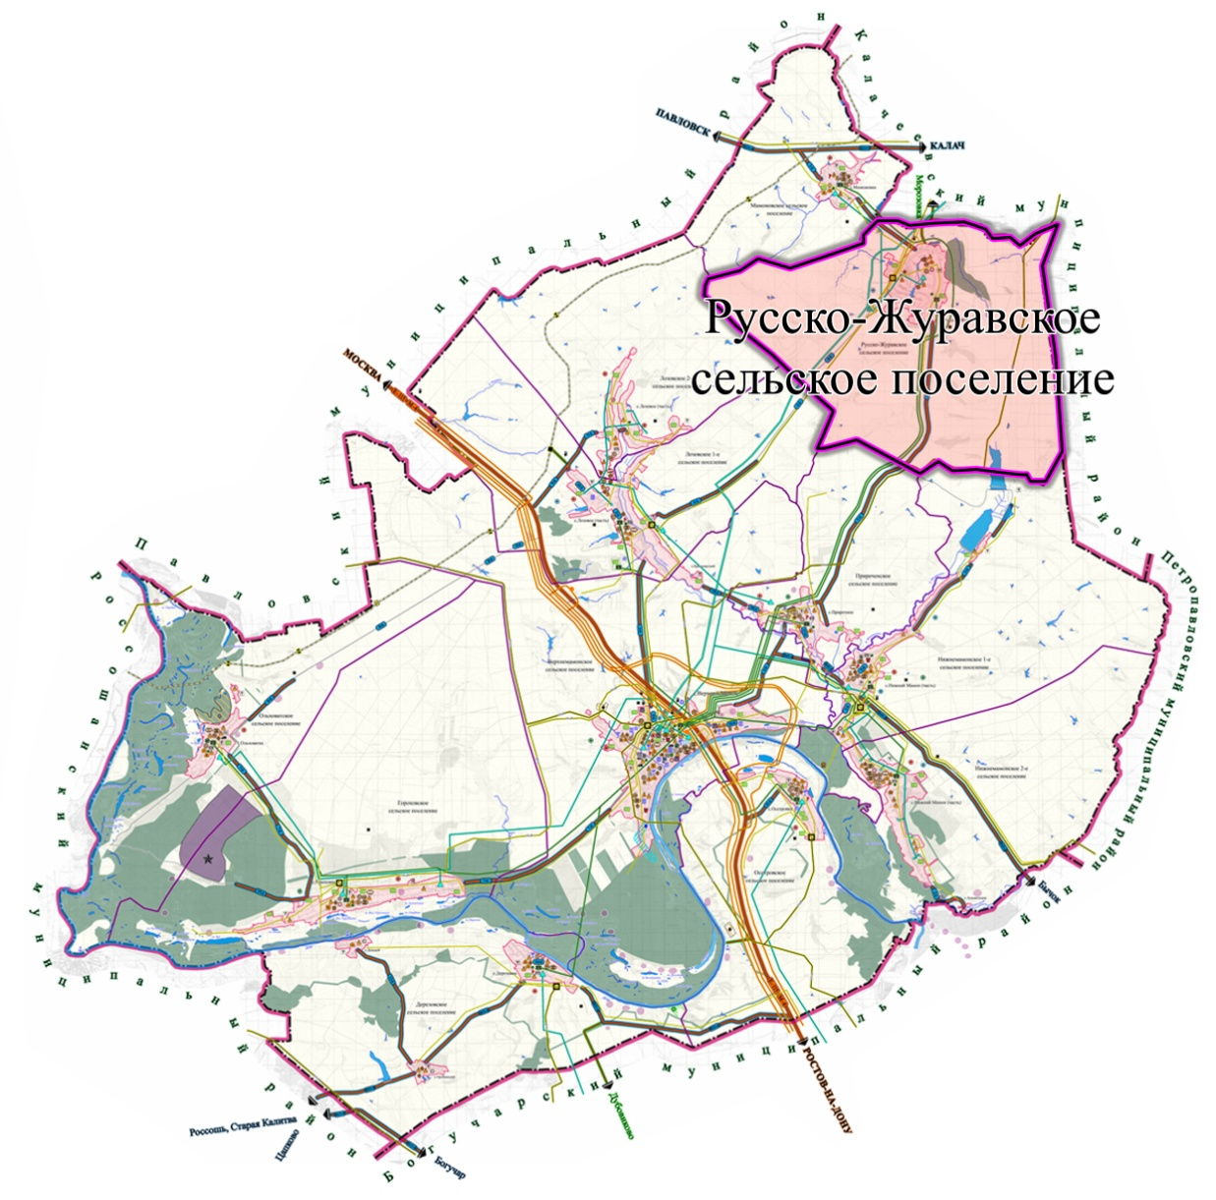*Местоположение Русско-Журавского сельского поселения в современном административно-территориальном устройстве Верхнемамонского муниципального района*

На территории сельского поселения расположен один населенный пункт – село Русская Журавка, которое является административным центром Русско-Журавского сельского поселения. Оно расположено на севере Верхнемамонского района в 27 км от районного центра – села Верхний Мамон. Село Русская Журавка основано в 1824 году.

Территория в границах поселения составляет – 17799 га.

В 2019 году:

- в рамках реализации мероприятия Развитие инициативного бюджетирования на территории Воронежской области реализован проект «Благоустройство территории гражданского кладбища «Центральное» в с.Русская Журавка»;

- в рамках реализации проектов по поддержке местных инициатив на территории муниципальных образований Воронежской области ТОС «Надежда» реализовал проект «Благоустройство символического мемориального объекта "Захоронение времен Великой Отечественной войны»»

- отремонтировано дорог местного значения на территории Русско-Журавского сельского поселения;

- проведена модернизация уличного освещения (100%) территории сельского поселения;

Формирование комфортной городской среды - это комплекс мероприятий, направленных на создание условий для обеспечения комфортных, безопасных и доступных условий проживания населения Русско-Журавского сельского поселения

Благоустройство общественных территорий сельского поселения невозможно осуществлять без комплексного подхода. При отсутствии проекта благоустройства получить многофункциональную адаптивную среду для проживания граждан не представляется возможным. При выполнении работ по благоустройству необходимо учитывать мнение жителей и сложившуюся инфраструктуру территорий дворов для определения функциональных зон и выполнения других мероприятий. Комплексный подход позволяет наиболее полно и, в то же время, детально охватить весь объем проблем, решение которых может обеспечить комфортные условия проживания всего населения.

Важнейшей задачей органов местного самоуправления является формирование и обеспечение среды, комфортной и благоприятной для проживания населения, в том числе:

* благоустройство и надлежащее содержание общественных территорий;
* выполнение требований Градостроительного кодекса Российской Федерации по устойчивому развитию сельских территорий, обеспечивающих при осуществлении градостроительной деятельности безопасные и благоприятные условия жизнедеятельности человека.

Внешний облик поселения и его эстетичный вид во многом зависят от степени благоустроенности общественных территорий.

В поселении сформирована многолетняя положительная практика трудового участия граждан, организаций в выполнении мероприятий по благоустройству муниципальных территорий общего пользования. Много лет подряд, особенно в весенний период, на территории поселения организуются «субботники», в ходе которых граждане и организации в добровольном порядке принимают участие в благоустройстве территории, прилегающих к своим домам, офисам, территорий общего пользования.

В целом реализация мероприятий Программы позволит повысить уровень благоустройства Русско-Журавского сельского поселения и создать условия для комфортного проживания граждан. При реализации муниципальной программы возможно возникновение следующих рисков, которые могут препятствовать достижению планируемых результатов: - риски, связанные с изменением бюджетного законодательства; - финансовые риски: финансирование муниципальной программы не в полном объеме в связи с неисполнением доходной части бюджета поселения. В таком случае муниципальная программа подлежит корректировке.

**Раздел II. Приоритеты политики благоустройства, формулировка целей и постановка задач Программы**

Анализ сложившейся ситуации показал, что для нормального функционирования сельского поселения благоустройство территории имеет весомое значение.

Важнейшей частью современной жилищной политики наряду со строительством нового благоустроенного и доступного жилья является повышение уровня благоустройства существующих общественных территорий, улучшение их эксплуатационных характеристик, обеспечивающих гражданам безопасные и комфортные условия проживания и передвижения.

Данная задача должна решаться за счет своевременного проведения ремонта общественных территорий, повышения уровня их благоустройства.

Повышение уровня благоустройства муниципальных образований, создание комфортных условий для проживания граждан является важнейшим направлением социально-экономического развития регионов Российской Федерации. Указ Президента Российской Федерации от 7 мая 2012 года № 600 «О мерах по обеспечению граждан Российской Федерации доступным и комфортным жильем и повышению качества жилищно-коммунальных услуг» предусматривает меры по улучшению качества жилищно-коммунальных услуг. Для реализации данных мер Постановлением Правительства Российской Федерации от 15 апреля 2014 года № 323 утверждена государственная программа Российской Федерации «Обеспечение доступным и комфортным жильем и коммунальными услугами граждан Российской Федерации», одной из целей которой является повышение качества и надежности предоставления населению жилищно-коммунальных услуг. В соответствии со «Стратегией развития жилищно-коммунального хозяйства в Российской Федерации до 2020 года», утвержденной распоряжением Правительства Российской Федерации от 26 января 2016 года № 80-р, повышение комфортности условий проживания является одним из приоритетов государственной политики в жилищно-коммунальной сфере. Законом Воронежской области от 30.06.2010 года № 65-ОЗ «О Стратегии социально-экономического развития Воронежской области на долгосрочную перспективу», принятым Воронежской областной Думой 23.06.2010 года, в качестве одного из главных направлений социально-экономического развития региона обозначено создание условий для приведения существующего жилищного фонда и коммунальной инфраструктуры в соответствие со стандартами качества, обеспечивающими комфортные условия проживания. Президиумом Совета при Президенте Российской Федерации по стратегическому развитию и приоритетным проектам (протокол от 21 ноября 2016 года № 10) утвержден паспорт приоритетного проекта «Формирование комфортной городской среды». Основной целью данного проекта является создание условий для системного повышения качества и комфорта городской среды на всей территории Российской Федерации путем реализации ежегодно (в период с 2017 по 2020 годы) комплекса первоочередных мероприятий по благоустройству в субъектах Российской Федерации, реализации к 2020 году 400 комплексных проектов по благоустройству и обучения 2000 специалистов. Постановлением Правительства Российской Федерации от 10 февраля 2017 года № 169 «Об утверждении Правил предоставления и распределения субсидий из федерального бюджета бюджетам субъектов Российской Федерации на поддержку государственных программ субъектов Российской Федерации и муниципальных программ формирования современной городской среды» установлены Правила предоставления и распределения субсидий из федерального бюджета бюджетам субъектов Российской Федерации на поддержку государственных программ субъектов Российской Федерации и муниципальных программ формирования современной городской среды. Программа предназначена для достижения целей и задач, совпадающих с приоритетами государственной политики Российской Федерации и Воронежской области в сфере повышения уровня благоустройства муниципальных образований и создания комфортных условий для проживания граждан, а также направлена на реализацию на территории Воронежской области приоритетного проекта «Формирование современной городской среды». Перечень мероприятий муниципальной программы представлен в приложении № 1 к Программе.

**Раздел III. Цели и задачи Программы**

Целью муниципальной программы Русско-Журавского сельского поселения Верхнемамонского муниципального района Воронежской области «Формирование современной городской среды на территории Русско-Журавского сельского поселения Верхнемамонского муниципального района Воронежской области на 2018-2024 годы» является повышение качества и комфорта сельской среды, уровня благоустройства территории  сельского поселения, а также повышение уровня вовлеченности заинтересованных граждан и организаций к участию в решении вопросов благоустройства Русско-Журавского сельского поселения.

В результате выполнения Программы ожидается достижение следующих показателей результативности:

- обеспечение проведения мероприятий по благоустройству общественных территорий Русско-Журавского сельского поселения Верхнемамонского муниципального района Воронежской области,

- благоприятные условия жизни населения, а также рациональное использование сельской территории;

- повышение уровня вовлеченности заинтересованных граждан, организаций в реализацию мероприятий по благоустройству территорий Русско-Журавского сельского поселения Верхнемамонского муниципального района Воронежской области.

Основной целью Программы является совершенствование уровня благоустроенности территорий сельского поселения и улучшения условий проживания и отдыха граждан.

В рамках Программы предусматривается решение следующих задач:

1) повышение уровня благоустройства общественных территорий

3) увеличение объемов благоустроенных общественных пространств сельского поселения;

5) озеленение территорий и улучшение художественно –ландшафтного облика, санитарного состояния сельского поселения;

7) создание условий для отдыха, комфортного и безопасного передвижения различных категорий граждан и прочие работы.

Архитектурная концепция сквера «Юность» предусматривает установку малых архитектурных форм практического и декоративного назначения (таких как скамейки, урны, светильники), а также озеленение, что повысит эстетическую привлекательность территории.

При проведении мероприятий по благоустройству общественных территорий будут учтены условия доступности к зданиям для инвалидов и других маломобильных групп населения.

Устройство тротуара по ул. Центральная - Восточная обеспечит безопасное передвижение населения.

Достижение целей и задач Программы планируется обеспечить посредством выполнения системы мероприятий по основным направлениям Программы.

Ожидаемые конечные результаты Программы связаны с обеспечением надежной работы объектов внешнего благоустройства поселения, увеличением безопасности дорожного движения, экологической безопасности, эстетическими и другими свойствами в целом, улучшающими вид территории поселения.

**Раздел IV. Сроки реализации Программы**

Реализация мероприятий Программы рассчитана на 2018-2024  годы.

**Раздел V. Прогноз ожидаемых результатов реализации Программы**

В результате реализации мероприятий Программы на наиболее посещаемых муниципальных территориях общего пользования   Русско-Журавского сельского поселения, отобранных в соответствии с перечнем объектов благоустройства муниципальных территорий будут проведены работы по благоустройству.  В результате реализации мероприятий, предусмотренных Программой, планируется:    – повышение уровня благоустройства общественных территорий;   – обеспечение комфортности проживания жителей  Русско-Журавского сельского поселения.

Реализация Программы позволит к концу 2024 года обеспечить повышение уровня благоустройства территории Русско-Журавского сельского поселения Верхнемамонского муниципального района Воронежской области за счет достижения следующих ожидаемых результатов:

Основные ожидаемые конечные результаты муниципальной программы:

- доля благоустроенных общественных территорий Русско-Журавского сельского поселения Верхнемамонского муниципального района Воронежской области, к общему количеству общественных территорий Русско-Журавского сельского поселения Верхнемамонского района Воронежской области, к концу реализации муниципальной программы составит 50 %,

К числу основных рисков, которые могут оказать влияние на конечный результат реализации мероприятий Программы, относятся:

- бюджетные риски, связанные с дефицитом бюджетов бюджетной системы Российской Федерации;

- социальные риски, связанные с низкой активностью населения в реализации мероприятий по благоустройству территории Русско-Журавского сельского поселения Верхнемамонского муниципального района Воронежской области;

- управленческие риски, связанные с неэффективным управлением реализацией Программы и недостаточным контролем за реализацией Программы.

В рамках мер по предотвращению указанных рисков и снижению вероятности возникновения неблагоприятных последствий предусматривается, в том числе:

- информационно-разъяснительная работа в целях стимулирования активности граждан и организаций в реализации мероприятий Программы;

- популяризация положительного опыта реализации мероприятий в сфере благоустройства территорий;

- создание системы оперативного контроля и мониторинга за реализацией Программы.

**Раздел VI. Перечень мероприятий Программы**

**Основные мероприятия:**

1. Благоустройство общественных территорий Русско-Журавского сельского поселения Верхнемамонского муниципального района Воронежской области.

Основной целью мероприятия является повышение уровня благоустройства общественных территорий Русско-Журавского сельского поселения Верхнемамонского с безусловным обеспечением удобств для посещения общественных пространств инвалидами и маломобильными группами населения и формирование активной гражданской позиции населения в вопросах охраны и поддержания порядка на общественных территориях.

Для достижения целей и задач основного мероприятия необходимо обеспечить проведение мероприятий по благоустройству общественных территорий Русско-Журавского сельского поселения Верхнемамонского района Воронежской области.

Общественные территории – это места, где жители Русско-Журавского сельского отдыхают, проводят свободное время, т. е. в первую очередь местами отдыха являются зеленые зоны, парки, скверы, тротуары.

В настоящее время многие общественные территории характеризуются существенным износом, отсутствием инженерных коммуникаций, недостаточным освещением, слабо развитой инфраструктурой для обеспечения нормального отдыха жителей.

По данному мероприятию предполагается следующий перечень работ:

1. Благоустройство парка «Центральный»
2. Благоустройство сквера «Юность»
3. Устройство тротуара по ул. Центральная - ул. Восточная

Развитие общественных пространств различного функционального назначения предполагает формирование единой стратегии развития общественных территорий общего пользования с созданием широкого общественного участия всех заинтересованных в реализации приоритетного проекта сторон.

В 2018-2024 годах запланированы комплексные мероприятия по благоустройству общественных территорий.

Социальный эффект основного мероприятия будет выражен в создании более комфортных и безопасных условий отдыха и времяпрепровождения с учетом обеспечения доступности маломобильных групп населения.

Одним из ключевых факторов успешной реализации мероприятий является вовлечение граждан в принятие решений по знаковым объектам благоустройства.

Кроме того, к числу основных результатов реализации мероприятий, имеющих косвенный эффект, можно отнести формирование позитивного имиджа Русско-Журавского сельского поселения. Методика оценки эффективности реализации муниципальной программы «Формирование современной городской среды Русско-Журавского сельского поселения Верхнемамонского муниципального района Воронежской области на 2018-2024 годы» представлена в приложении № 2 к настоящей Программе.

Приложение №1

к муниципальной программе

«Формирование современной городской среды

Русско-Журавского сельского поселения

Верхнемамонского муниципального района

Воронежской области

на 2018-2024 годы»

**ПЕРЕЧЕНЬ МЕРОПРИЯТИЙ МУНИЦИПАЛЬНОЙ ПРОГРАММЫ**

|  |  |  |  |  |  |  |  |  |  |  |  |  |  |
| --- | --- | --- | --- | --- | --- | --- | --- | --- | --- | --- | --- | --- | --- |
| **№  п/п** | **Наименование мероприятий** | | **Ответственный исполнитель** | **Срок исполнения** | **Источник финанси**  **рования** |  | **Объем финансирования  по годам (руб.)** | | | |  |  | **Всего** |
|  |  |  |
| **2018** | **2019** | **2020** | **2021** | **2022** | **2023** | **2024** |
|  | **Мероприятия по благоустройству общественных территорий** | | |  |  |  |  |  |  |  |  |  |  |
| 1. | Благоустройство парка «Центральный» | Администрация Русско-Журавского сельского поселения | | 2020-2024 | бюджет поселения | - | - | 150 000 | 150 000 | 150 000 | 150 000 | 150 000 | 750000 |
| Областной бюджет | - | - | - | - | - | - | - | - |
| 2 | Благоустройство сквера «Юность» | Администрация Русско-Журавского сельского поселения | | 2020-2024 | бюджет поселения | - | - | 500 000 | 300 000 | - | - | 150 000 | 950 000 |
| Областной бюджет | - | - | 2 000 000 | - | - | - | - | 2 000 000 |
| 3 | Устройство тротуара по ул. Центральная –  ул. Восточная | Администрация Русско-Журавского сельского поселения | | 2020-2024 | Бюджет поселения | - | - | - | 600 000 | - | - | - | 600 000 |
| Областной бюджет | - | - | - | 2 400 000 | - | - | - | 2 400 000 |
|  | **ИТОГО** |  | |  |  | **-** | **-** | **2 650 000** | **3 450 000** | **150 000** | **150 000** | **300 000** | **6 700 000** |

Приложение N 2

к муниципальной программе

«Формирование современной городской среды

Русско-Журавского сельского поселения

Верхнемамонского муниципального района

Воронежской области

на 2018-2024 годы»

**МЕТОДИКА ОЦЕНКИ ЭФФЕКТИВНОСТИ РЕАЛИЗАЦИИ**

**муниципальной программы «Формирование современной городской среды Русско-Журавского сельского поселения**

**Верхнемамонского муниципального района Воронежской области**

**на 2018-2024 годы»**

1. Оценка эффективности реализации программы «Формирование современной городской среды Русско-Журавского сельского поселения Верхнемамонского муниципального района Воронежской области на 2018-2022 годы» (далее - программа) осуществляется по годам в течение всего срока реализации программы.

2. В составе ежегодного отчета о ходе работ по программе представляется информация об оценке эффективности реализации программы по следующим критериям:

2.1. Критерий "Степень достижения планируемых результатов целевых индикаторов реализации мероприятий программы" базируется на анализе целевых показателей и рассчитывается по формуле

ЦИФ

i

КЦИ = ------,

iЦИП

i

где КЦИ - степень достижения i-го целевого индикатора программы;

i

ЦИФ (ЦИП ) - фактическое (плановое) значение i-го целевого индикатора программы

i i.

Значение показателя КЦИ должно быть больше либо равно 1.

i

2.2. Критерий "Степень соответствия бюджетных затрат на мероприятия программы запланированному уровню затрат" рассчитывается по формуле

БЗФ

i

КБЗi = ------,

БЗП

i

где КБЗ - степень соответствия бюджетных затрат i-го мероприятия программы;

i

БЗФ (БЗП ) - фактическое (плановое, прогнозное) значение бюджетных затрат i-го мероприятия программы.

i i

Значение показателя КБЗ должно быть меньше либо равно 1.

i

2.3. Критерий "Эффективность использования бюджетных средств на реализацию отдельных мероприятий" показывает расход бюджетных средств на i-е мероприятие программы в расчете на 1 единицу прироста целевого индикатора по тому же мероприятию и рассчитывается по формулам:

БРП БРФ

I i

ЭП = ------; ЭФ = ------,

I ЦИП i ЦИФ

I i

где ЭП (ЭФ ) - плановая (фактическая) отдача бюджетных средств по i-му мероприятию программы;

i i

БРП (БРФ ) - плановый (фактический) расход бюджетных средств на i-е мероприятие программы;

i i

ЦИП (ЦИФ ) - плановое (фактическое) значение целевого индикатора по i-му мероприятию программы.

i i

Значение показателя ЭФ не должно превышать значения показателя ЭП .

i i